UNIVERSIDADE FEDERAL DO AMAZONAS
DISCIPLINA: LABORATÓRIO DE SISTEMA DE CONTROLE
LABORATÓRIO 01: CLASSIFICAÇÃO DE SISTEMAS

Alunos:

- Adenilson Roberto de Oliveira Filho – 20510230
- Cristiano Costa – 20510241
- Gian Seixas – 20510020
- Marcelo Monteiro – 20510223

1)

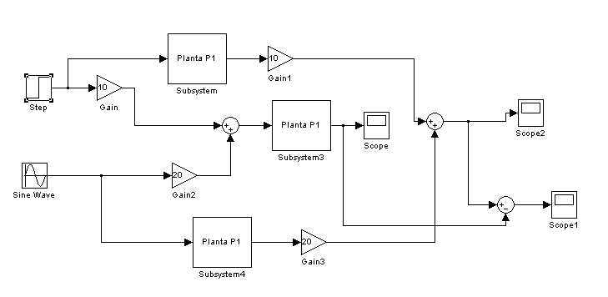
PLANTA P1
Scope

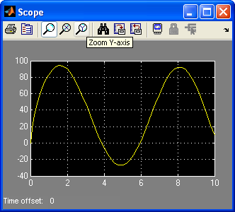

Scope2

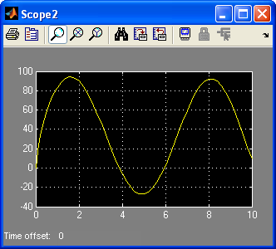

Scope1

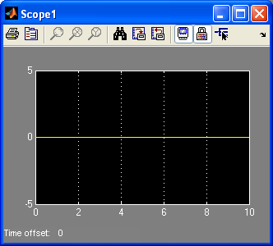

Conclusão: podemos observar, através das saídas apresentadas anteriormente, que o sistema da PLANTA P1 é linear, pois o princípio da superposição se aplica.
Pode-se concluir também que o sistema da PLANTA P1 é contínuo, pois para todo valor real de t encontramos um valor correspondente e a função apresentada é derivável em todos os intervalos.

Análise da variância no tempo:

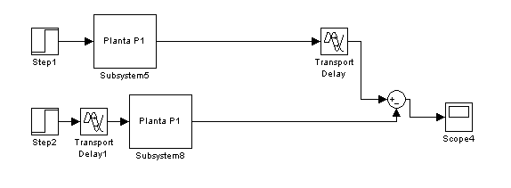

Scope4

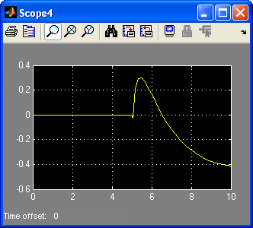

Conclusão: analisando o gráfico acima da saída do sistema, formado pela PLANTA P1, podemos verificar que ele é invariante no tempo.

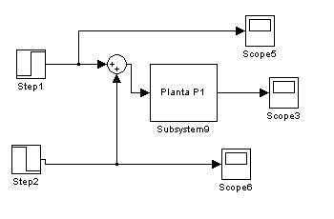

Scope 3

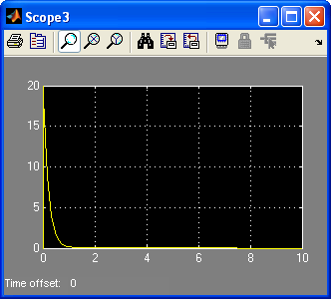

Conclusão: através do gráfico acima verificamos que o sistema da PLANTA P1 é dinâmico, pois existe um elemento que armazena energia e está descarregando.

PLANTA P2

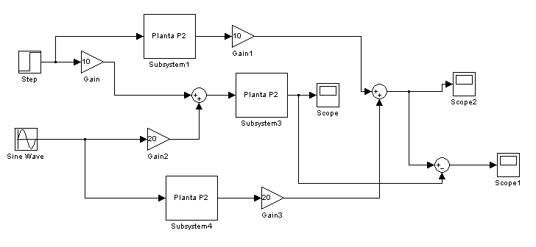

Scope

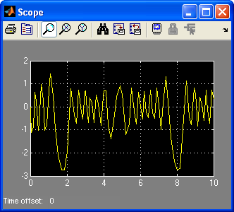

Scope2

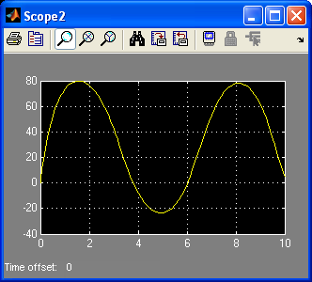

Scope1

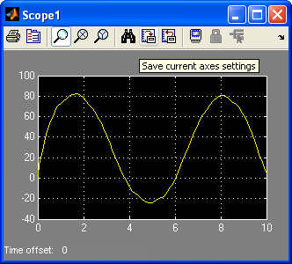

Conclusão: podemos observar, através das saídas apresentadas anteriormente, que o sistema da PLANTA P2 não é linear, pois o princípio da superposição não se aplica.
Pode-se concluir também que o sistema da PLANTA P2 é contínuo, pois para todo valor real de t encontramos um valor correspondente e a função apresentada é derivável em todos os intervalos.

Análise da variância no tempo:

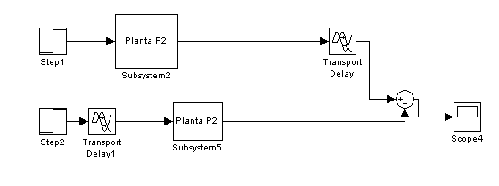

Scope 4

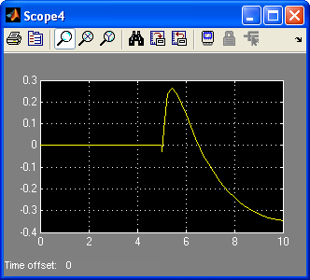

Conclusão: analisando o gráfico acima da saída do sistema, formado pela PLANTA P2, podemos verificar que ele é variante no tempo.

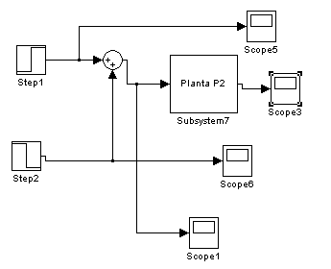
Scope 3

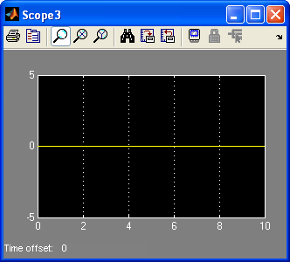

Conclusão: através do gráfico acima verificamos que o sistema da PLANTA P2 é instantâneo, pois não existe um elemento que armazena energia.

PLANTA P3

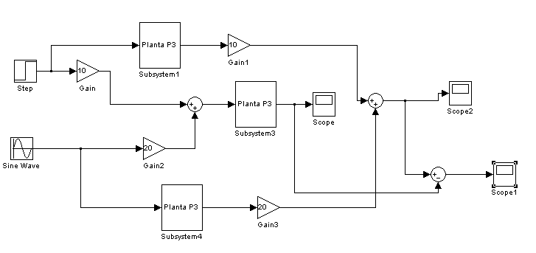

Scope

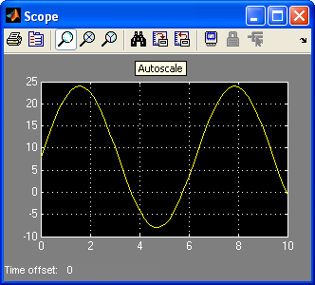

Scope2

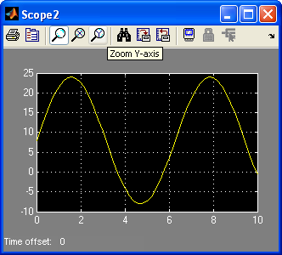

Scope1

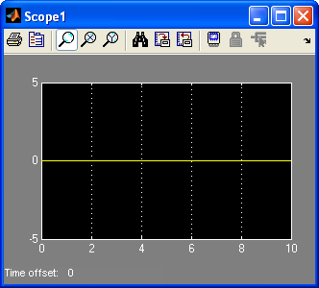

Conclusão: podemos observar, através das saídas apresentadas anteriormente, que o sistema da PLANTA P3 é linear, pois o princípio da superposição se aplica.
Pode-se concluir também que o sistema da PLANTA P3 é contínuo, pois para todo valor real de t encontramos um valor correspondente e a função apresentada é derivável em todos os intervalos.

Análise da variância no tempo:

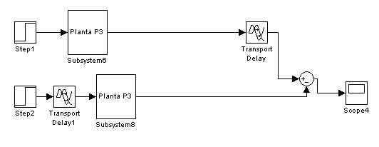

Scope 4

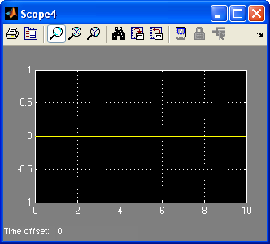

Conclusão: analisando o gráfico acima da saída do sistema, formado pela PLANTA P3, podemos verificar que ele é invariante no tempo.

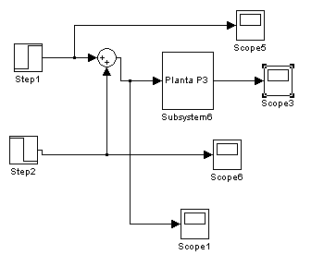

Scope 3

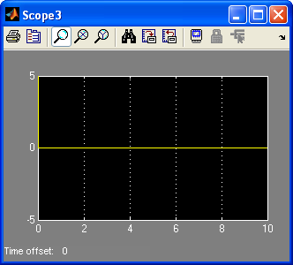

Conclusão: através do gráfico acima verificamos que o sistema da PLANTA P3 é instantâneo, pois não existe um elemento que armazena energia.

PLANTA P4

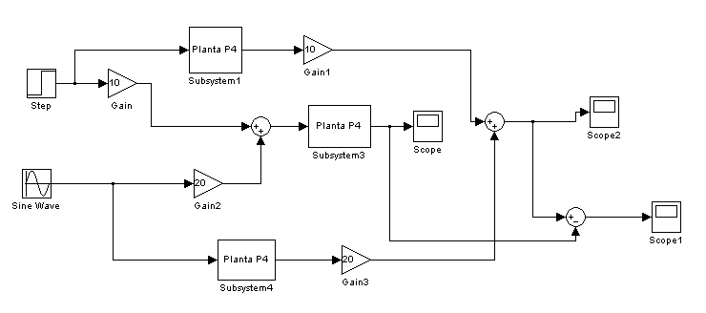
Scope

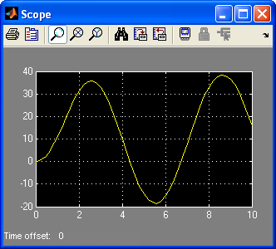

Scope2

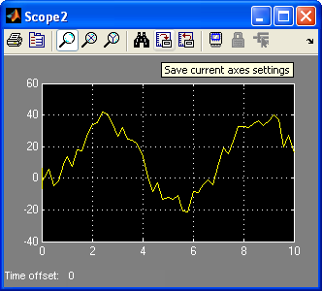

Scope1

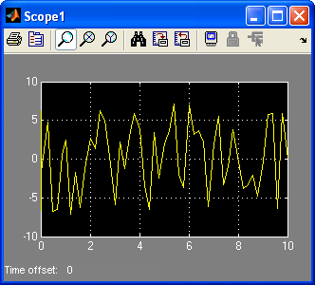

Conclusão: podemos observar, através das saídas apresentadas anteriormente, que o sistema da PLANTA P4 é não linear, pois o princípio da superposição não se aplica.
Pode-se concluir também que o sistema da PLANTA P4 é contínuo, pois para todo valor real de t encontramos um valor correspondente e a função apresentada é derivável em todos os intervalos.

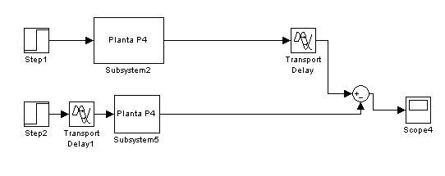

Scope 4

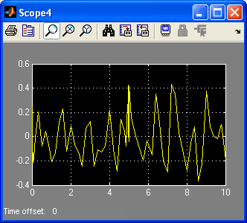

Conclusão: analisando o gráfico acima da saída do sistema, formado pela PLANTA P4, podemos verificar que ele é variante no tempo.

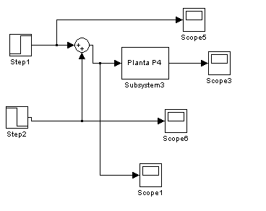

Scope 3

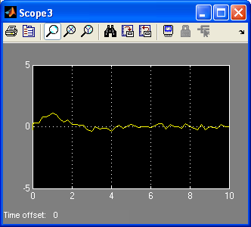

Conclusão: através do gráfico acima verificamos que o sistema da PLANTA P4 é dinâmico, pois não existe um elemento que armazena energia.

Planta | Classificação
P1 | Contínuo | Linear | Variante | Dinâmico | Determinísticos
P2 | Contínuo | Não-linear | Variante | Instantâneo | Determinísticos
P3 | Contínuo | Linear | Invariante | Instantâneo | Determinísticos
P4 | Contínuo | Não-linear | Variante | Dinâmico | Determinísticos

2)

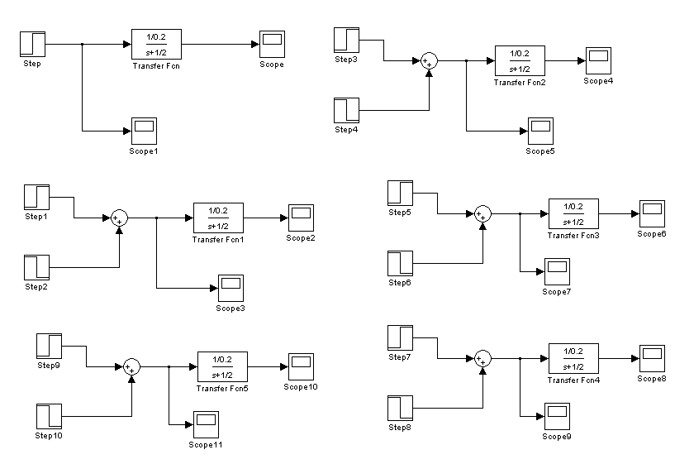

Scope

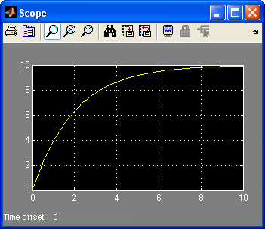

Scope2

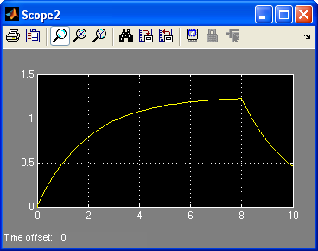

Scope10

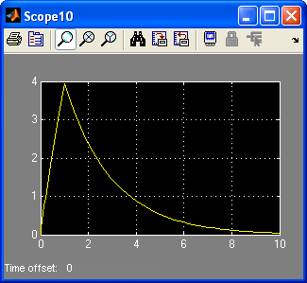

Scope4

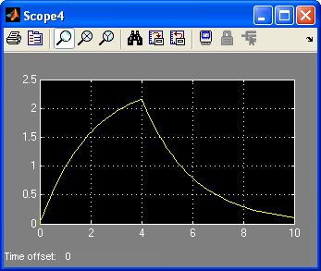

Scope6

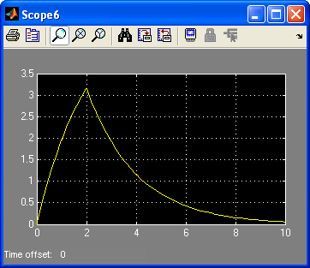

Scope8

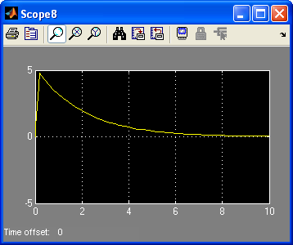

Conclusão: analisando o primeiro gráfico da questão 2, verificamos que a saída do sistema corresponde à resposta ao degrau sistema.
Os gráficos seguintes correspondem às respostas a simulação de um impulso, observamos que quanto mais o sinal de entrada se aproxima do impulso, mais a saída se aproxima de uma resposta da função impulso.

